MEGHÍVÓ

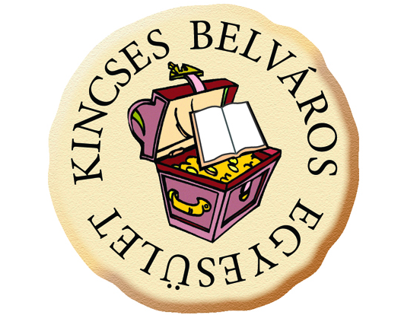

A Kincses Belváros Egyesület

szeretettel vár minden érdeklődőt
következő programjára.

Időpont: 2015. április. 13. hétfő este 6 óra

„Andalúzia kincsei”

Bezuk Zsolt utifilmjének bemutatása

Aki már látta Bezuk Zsolt Izraeli utazásunkról készült filmjét,
tapasztalhatta azt a tudást, szeretetet és figyelmet, amit Zsolt amatőr filmjei képviselnek.
A film egy figyelemfelkeltés különösen azoknak, akik a lengyel utunkon részt vesznek.

Így érdemes látni a világot!
/Még mindég van néhány hely a buszon, lehet a májusi kirándulásra még jelentkezni!!!/

Helyszín: a KDNP. Október 6. u. 19. sz. alatti helyisége.
/Bejárat az Arany János u. felől./.

A belépés díjtalan.

